„TĖVŲ LINIJA“

Tai nemokamos, anoniminės psichologų konsultacijos telefonu tėvams, įtėviams, globėjams, seneliams.
Susisiekti su „Tėvų linija“ galima darbo dienomis nuo 11 iki 13 val. ir nuo 17 iki 21 val., skambinant nemokamu anoniminiu numeriu 8 800 900 12 ir su profesionaliu psichologu pasikonsultuoti rūpimais vaikų auklėjimo klausimais.
Daugiau informacijos apie „Tėvų liniją“: https://www.tevulinija.lt
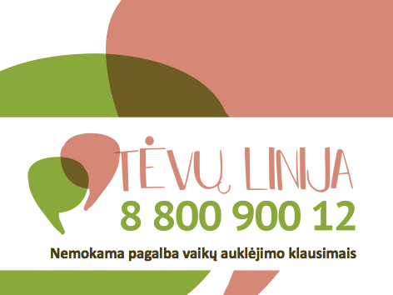

„JAUNIMO LINIJA“

Dalinkitės jausmais, neslėpkite išgyvenimų ir emocijų – sako emocinės paramos tarnyba „Jaunimo linija“ ir kviečia pasikalbėti iš širdies.
„Jaunimo linija“- yra viena didžiausių nemokamos ir anoniminės emocinės paramos jaunimui tarnybų Lietuvoje.
Susisiekti su „Jaunimo linija“ galima telefonu (8 800 28 888), elektroniniais laiškais ir pokalbiais internetu.
Daugiau informacijos apie „Jaunimo liniją“: https://www.jaunimolinija.lt

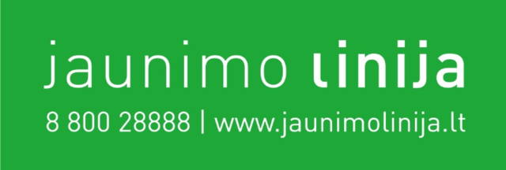

„VAIKŲ LINIJA“

„Vaikų linijos“ tikslas – padėti vaikui, paaugliui surasti atsakymus į klausimus, sukurti erdvę, kur vaikas, paauglys galėtų saugiai dalintis savo jausmais ir išgyvenimais.
Jei vaikas, paauglys susidūrė su sunkumais, nesutaria su draugais, tėvais ar mokytojais, patiria prievartą, patyčias, jaučiasi vienišas ar nori su kuo nors pasitarti, gali skambinti į „VAIKŲ LINIJĄ“ nemokamu telefono numeriu 116 111.
Taip pat su paramos vaikui linija galima susisiekti laiškais, pokalbiais internetu, diskutuoti su bendraamžiais.
„Vaikų linijos“ teikiama pagalba yra: anonimiška, konfidenciali, nemokama.
Vaikas, paauglys ieško papildomos pagalbos, nes: patiria smurtą mokykloje ar namuose ir nori, kad kažkas įsikištų; yra neprižiūrimas; stebi kaip kitas vaikas yra skriaudžiamas; nori gauti specifinės socialinės ar teisinės informacijos.
SVARBU: į „Vaikų liniją“ galima kreiptis pagalbos kasdien nemokamu telefono numeriu 116 111 (nuo 11 iki 23 val.), parašyti laišką arba susisiekti pokalbiais internetu. Daugiau informacijos apie „Vaikų liniją“: https://www.vaikulinija.lt

